Ustanovující schůze školního parlamentu

Dne 3.10. 2011 se konalo slavnostní jmenování nových členů školního parlamentu a jejich zástupců. Tito skládali slib člena parlamentu a to za přítomnosti pana ředitele Jana Palátky, zástupkyně ředitele Magdy Šubrtové, a dalších přihlížejících učitelů.
Všem zvoleným blahopřejeme a nově vzniklému školnímu parlamentu přejeme dobrý start, zajímavé nápady, elán a chuť k této specifické školní činnosti.
Začátek koordinování práce parlamentu přebírá paní učitelka Grohmanová, která vystřídala dočasně nepřítomnou paní učitelku Bachtíkovou.

První zasedání školního parlamentu, 3.10.2011
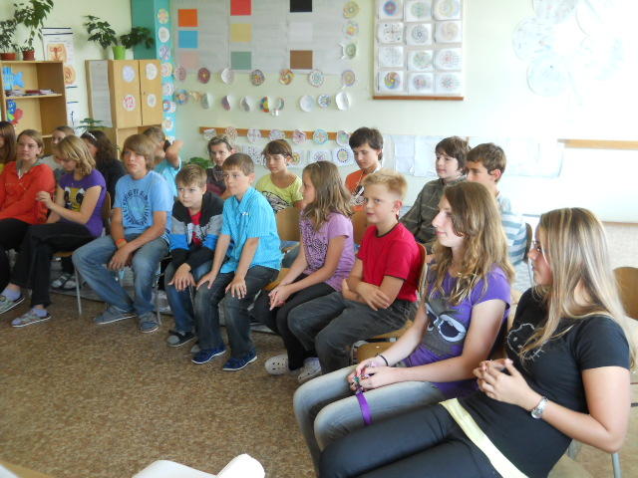 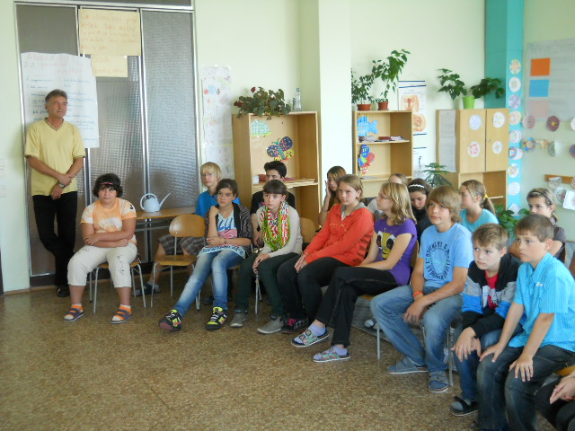
Čtení slibu člena parlamentu a následné podpisy členů i zástupců parlamentu
